Лабораторная работа 5
Ручная отладка программного обеспечения

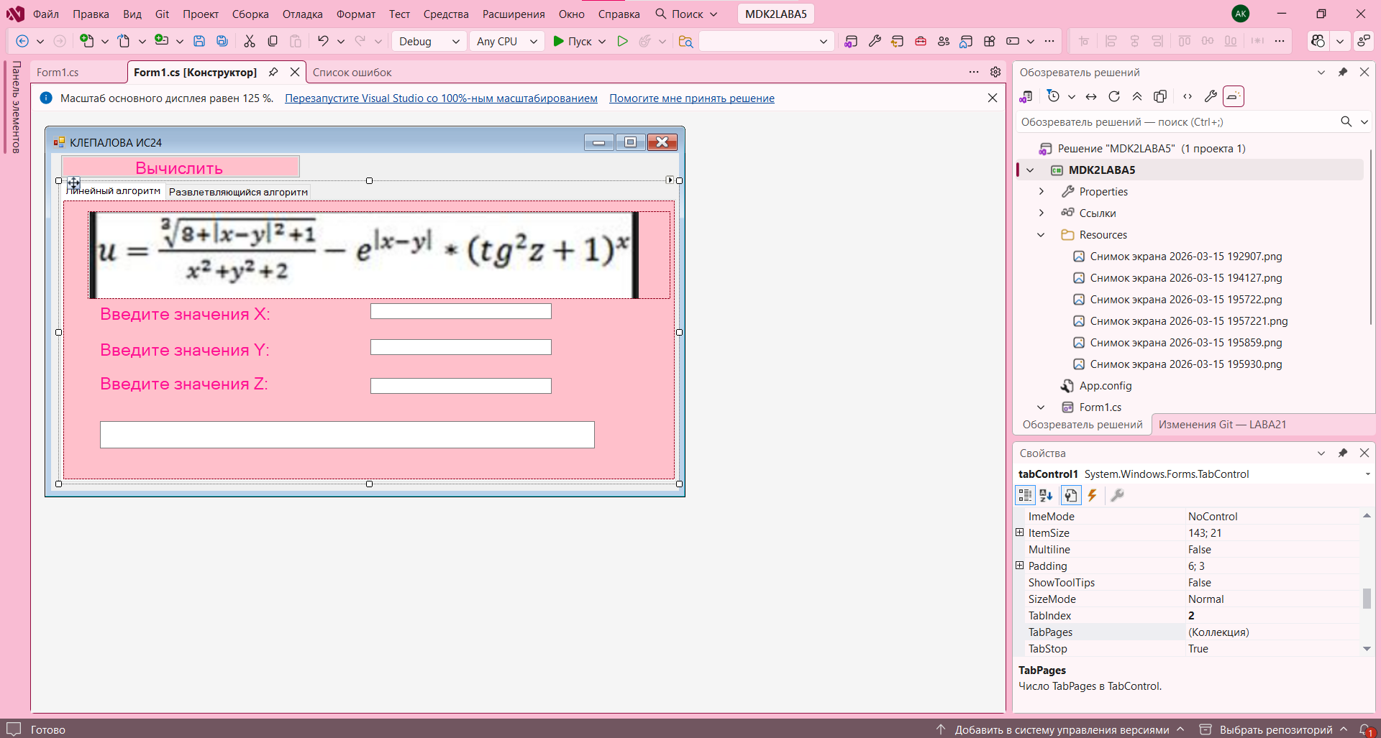
Рис1.Пикми стиль
ВАРИАНТ 1
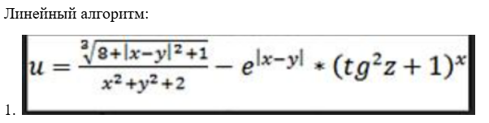
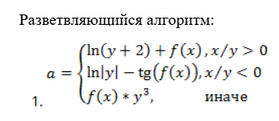

КАК РАБОТАЕТ ФОРМА?
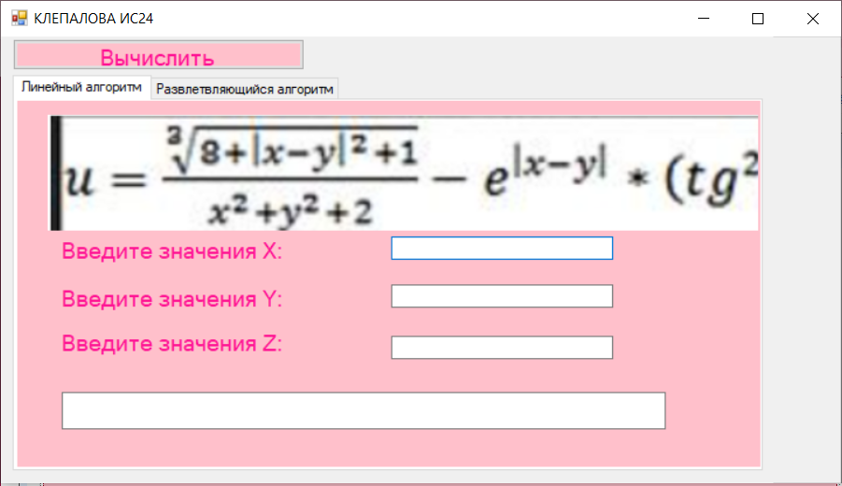
Потом сюда
Сюда пишем любые значения
Рис2.Запуск формы линейного алгоритма

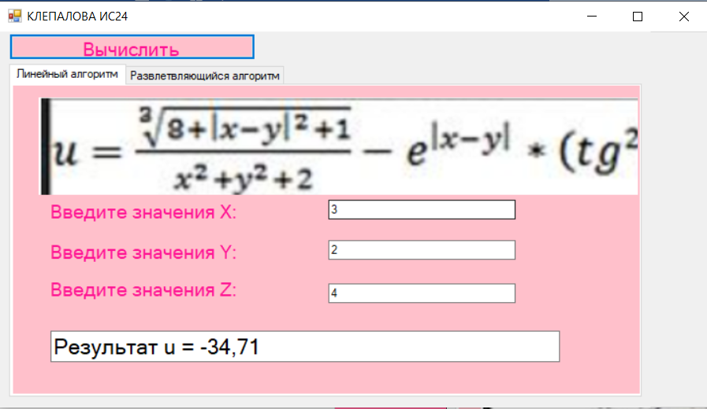
Рис3.Вычисления значений по линейному алгоритму

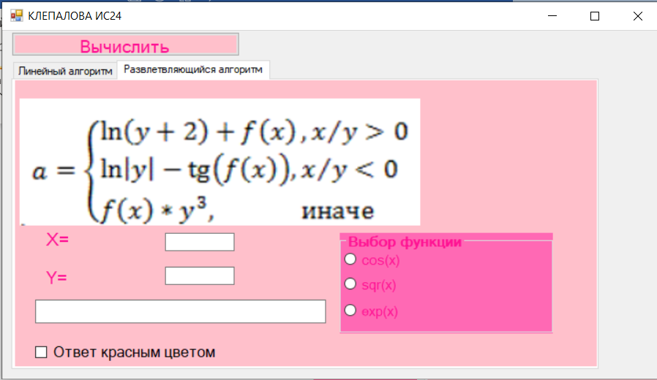
Рис4.Запуск развлетвляющего алгоритма

Пишем любые значения в Х и У. Потом выбираем любую функцию из трех(Если хотим, чтобы ответ был красным, то нажимаем на флажок)

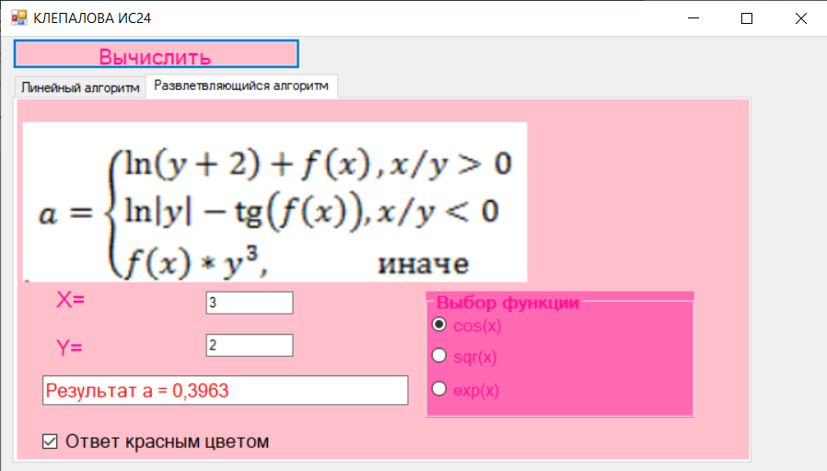
Рис5.Выбор функции cos(x)
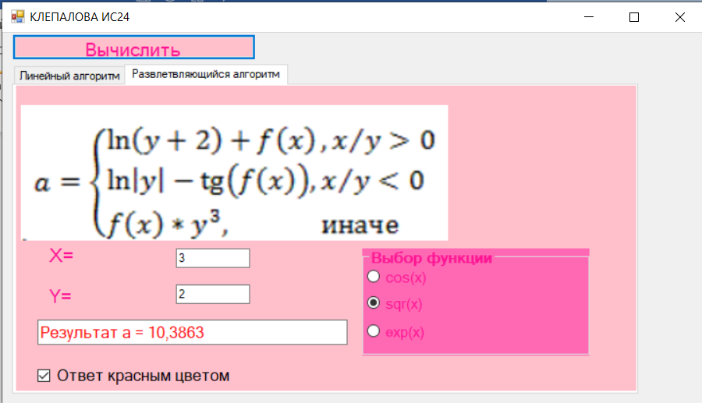
Рис6.Выбор функции sqr(x)

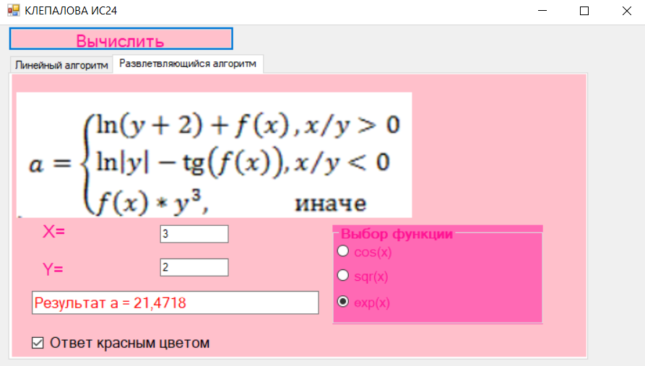
Рис7.Выбор функции exp(x)

КОД ПРОГРАММЫ
using System;
using System.Drawing;
using System.Windows.Forms;

namespace MDK2LABA5
{
public partial class Form1 : Form
{
public Form1()
{
InitializeComponent();
}

private void button1_Click(object sender, EventArgs e)
{
if (tabControl1.SelectedIndex == 0)
{
try
{
double x = double.Parse(textBox1.Text);
double y = double.Parse(textBox2.Text);
double z = double.Parse(textBox3.Text);

double chislitel = Math.Pow(8 + Math.Pow(Math.Abs(x - y), 2) + 1, 1.0 / 3.0);
double znamenatel = x * x + y * y + 2;
double secondPart = Math.Exp(Math.Abs(x - y)) * Math.Pow(Math.Pow(Math.Tan(z), 2) + 1, x);

double u = (chislitel / znamenatel) - secondPart;

textBox4.Text = "Результат u = " + Math.Round(u, 4).ToString();
}
catch { MessageBox.Show("Ошибка вводе данных!"); }
}
else
{
try
{
double x = double.Parse(textBox5.Text);
double y = double.Parse(textBox6.Text);
double fx = 0;

if (radioButton1.Checked) fx = Math.Cos(x);
else if (radioButton2.Checked) fx = Math.Pow(x, 2);
else if (radioButton3.Checked) fx = Math.Exp(x);

double a;

if (x / y > 0)
a = Math.Log(y + 2) + fx;
else if (x / y < 0)
a = Math.Log(Math.Abs(y)) - Math.Tan(fx);
else
a = fx * Math.Pow(y, 3);

textBox7.Text = "Результат a = " + Math.Round(a, 4).ToString();

textBox7.ForeColor = checkBox1.Checked ? Color.Red : Color.Black;
}
catch { MessageBox.Show("Ошибка! Возможно деление на 0 или неверный ввод."); }
}
}
}
}

Задание 1. Запишите вариант в отчет.
Задание 2. Согласно поставленной задаче выполните ручную отладку:

- Опишите математическую модель задачи с указанием имен и назначения переменных;
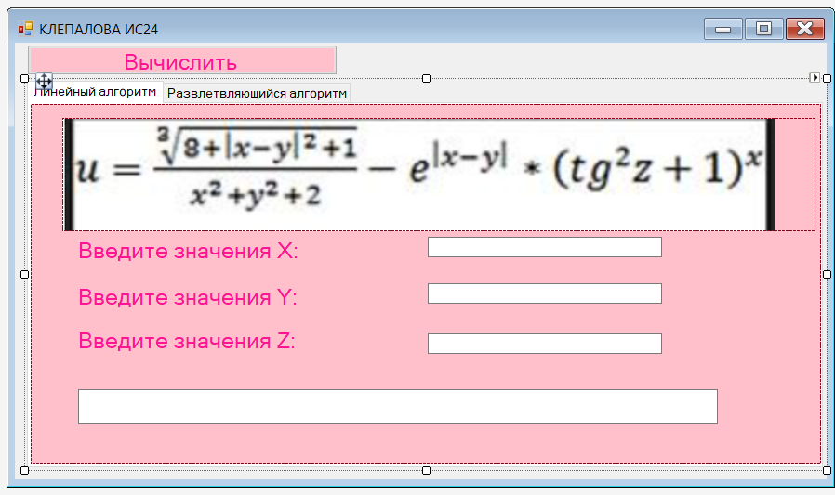
x, y, z — входные параметры (вещественные числа), задаются пользователем в текстовых полях;
u — результат расчёта (выводится в textBox4);
числитель дроби (кубический корень из выражения);
знаменатель дроби (x2+y2+2x2+y2+2);
вторая часть формулы (экспонента, умноженная на степенное выражение).
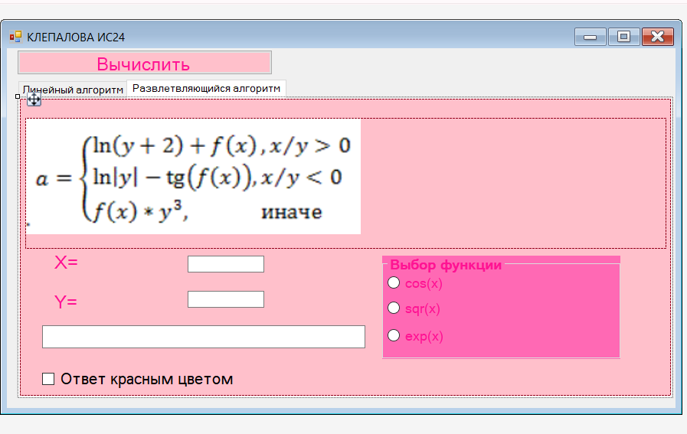
x, y — входные параметры (вещественные числа), задаются пользователем;
f(x) — промежуточное значение, зависит от выбранной радиокнопки:
radioButton1 cos(x)
radioButton2 sqr(x)
radioButton3 exp(x)
a — результат расчёта (выводится в textBox7);
checkBox1 — управляет цветом текста результата (красный).

- Опишите спецификацию программы;
Входные данные: Вкладка 1: три вещественных числа (x, y, z) из textBox1, textBox2, textBox3. Вкладка 2: два вещественных числа (x, y) из textBox5, textBox6 и выбор функции через радиокнопки.
Выходные данные: Вкладка 1: результат u (округлённый до 4 знаков) в textBox4. Вкладка 2: результат a (округлённый до 4 знаков) в textBox7, цвет текста зависит от checkBox1.

- Запишите алгоритм программы
Алгоритм для вкладки 1 (расчёт u):
- Считать x, y, z из текстовых полей.
- Рассчитать числитель: кубический корень из (8+(x−y)2+1)(8+(x−y)2+1).
- Рассчитать знаменатель: (x2+y2+2)(x2+y2+2).
- Рассчитать вторую часть: e∣x−y∣⋅(tan⁡2z+1)xe∣x−y∣⋅(tan2z+1)x.
- Вычислить u = числитель / знаменатель - вторая часть.
- Вывести результат в textBox4 (округлённый до 4 знаков).
Алгоритм для вкладки 2 (расчёт a):
- Считать x, y из текстовых полей.
- Определить fx в зависимости от выбранной радиокнопки.
- В зависимости от знака x/y рассчитать a по соответствующей формуле.
- Вывести результат в textBox7 (округлённый до 4 знаков).
- Установить цвет текста в textBox7 в зависимости от checkBox1.

- Выполните отладку логики программы методом «грубой силы» с помощью соседа;
Проверка расчётов на вкладке 1:
- простые значения (x=1, y=1, z=0) для ручной проверки;
- проверка области определения тангенса (z ≠ π/2 + πn);
- проверка деления на ноль (знаменатель никогда не равен 0).
Проверка расчётов на вкладке 2:
- выбор каждой радиокнопки и проверка расчёта fx;
- разные знаки x/y (положительные, отрицательные, ноль);
- проверка логарифмов (аргумент > 0);
- проверка тангенса (fx ≠ π/2 + πn).

- Составьте тестовые наборы для проверки функционала системы.
Тестовые наборы для вкладки 1 (расчёт u):
№ | x | y | z | Ожидаемый результат | Примечание
1 | 1 | 1 | 0 | ~0.5874 | Простая проверка
2 | 0 | 0 | 0 | ~0.0801 | Нулевые значения
3 | 2 | 1 | π/4 | Расчёт с тангенсом 1 | Проверка tan(z)
4 | a | b | c | Ошибка | Некорректный ввод
5 | 100 | 100 | 0 | Большой числитель | Переполнение?

Тестовые наборы для вкладки 2 (расчёт a):
fx = cos(x)
№ | x | y | RadioButton | Ожидаемый результат | Условие
1 | 0 | 1 | cos(x) | ~2.0986 | x/y > 0
2 | 0 | -1 | cos(x) | ~-1.5574 | x/y < 0
3 | 0 | 5 | cos(x) | 125 | x/y = 0

fx = sqr(x)
№ | x | y | RadioButton | Ожидаемый результат | Условие
1 | 2 | 1 | x^2 | ~5.0986 | x/y > 0
2 | 2 | -1 | x^2 | ~1.1578 | x/y < 0
3 | 0 | 3 | x^2 | 0 | x/y = 0

fx = exp(x)
№ | x | y | RadioButton | Ожидаемый результат | Условие
1 | 1 | 1 | e^x | ~3.8503 | x/y > 0
2 | 1 | -1 | e^x | ~0.4796 | x/y < 0
3 | 0 | 2 | e^x | 8 | x/y = 0

